小一动态
2025/11/6
来园情况
幼儿总人数：30人。今日入园：27人，3人请假
一、晨间入园
天气晴朗，宝贝们背着书包早早入园啦！我们共同查看孩子们的书包是否能按照计划准备物品，并适当帮助孩子减轻重量！
二、远足研学活动《秋日寻宝记》
孩子们走进新景运动公园，沉浸式感受秋日公园的美景与氛围，引导孩子们细致观察秋日自然景色、了解周边环境。在拓印活动中，孩子们把刚捡到的银杏叶、梧桐叶等铺在长画布上，认真地做色彩拓印！好似把整个秋天都“藏”进了画里！在徒步与探索中，不仅让孩子们亲近自然、萌发热爱家乡的情感，更在坚持中培养了不怕苦、不怕累的好品质！
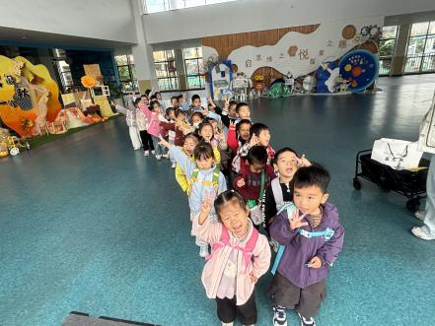 | 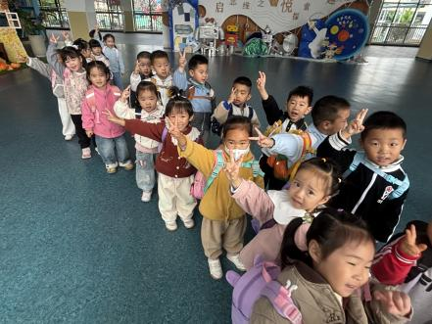 | 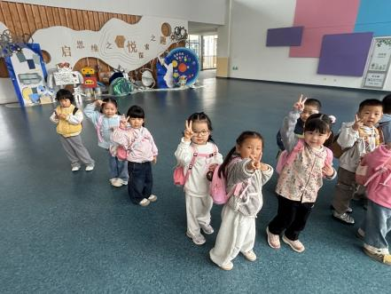
我们出发啦！背着小书包，踏着欢快的步伐，去研学！
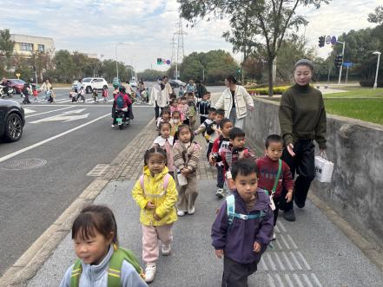 | 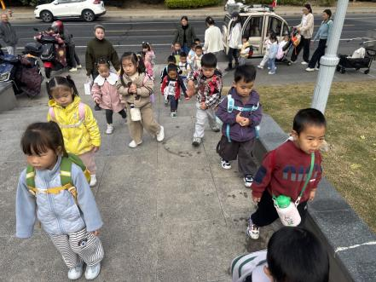 | 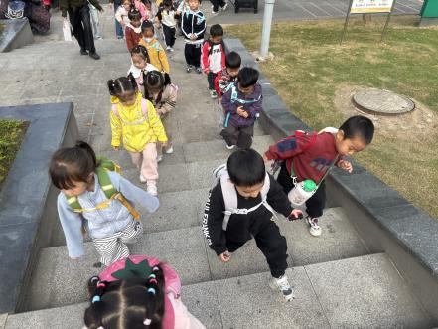
宝贝们能小队伍跟紧，经过斑马线、路边，能随时注意安全！
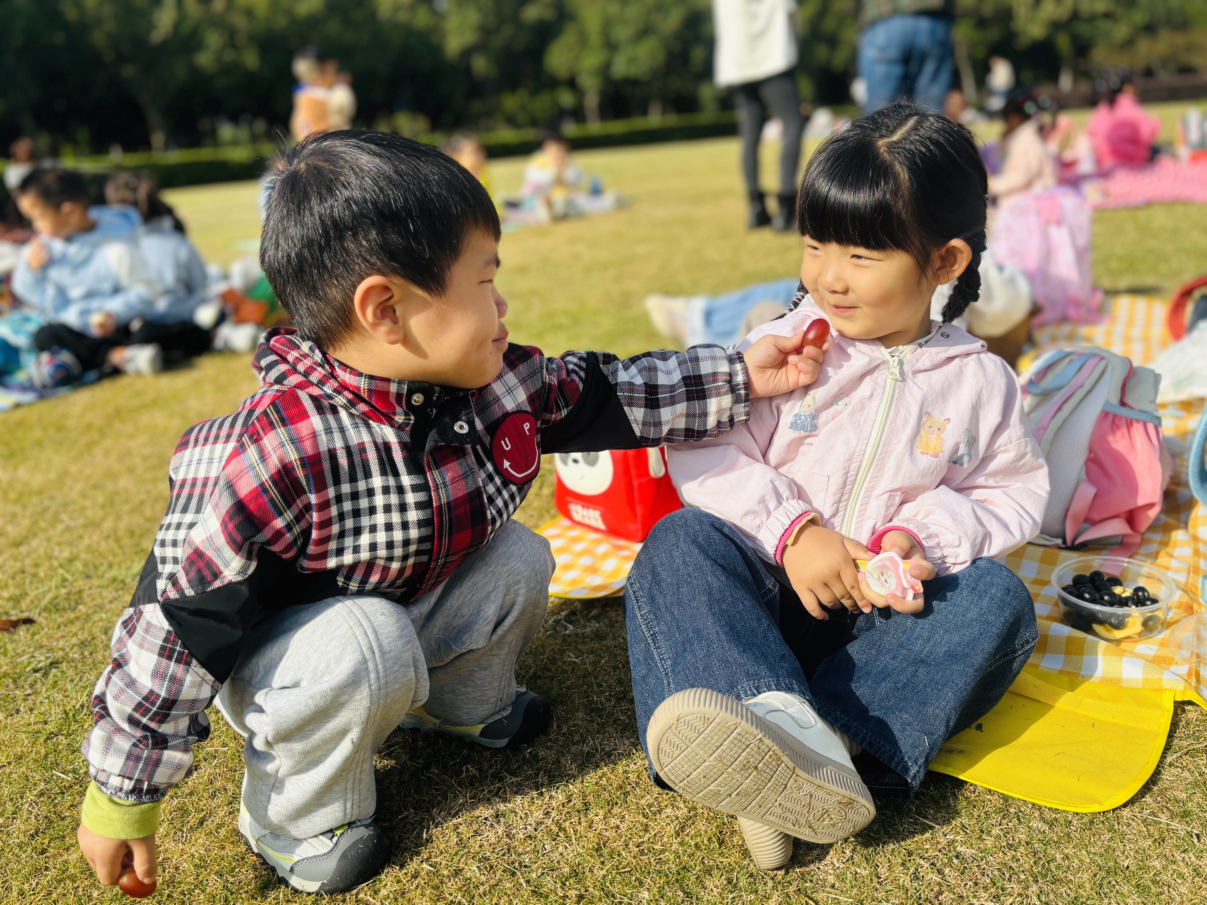 | 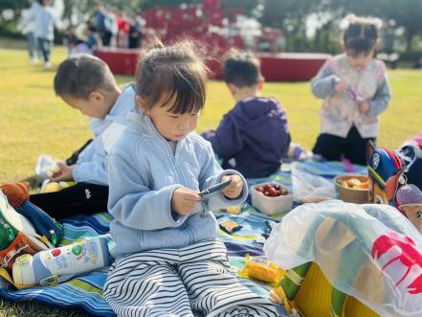 | 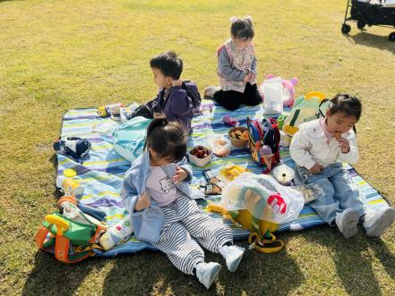
到达目的地后，宝贝们开始尽情享用美食啦！还有的宝宝能主动分享呢！
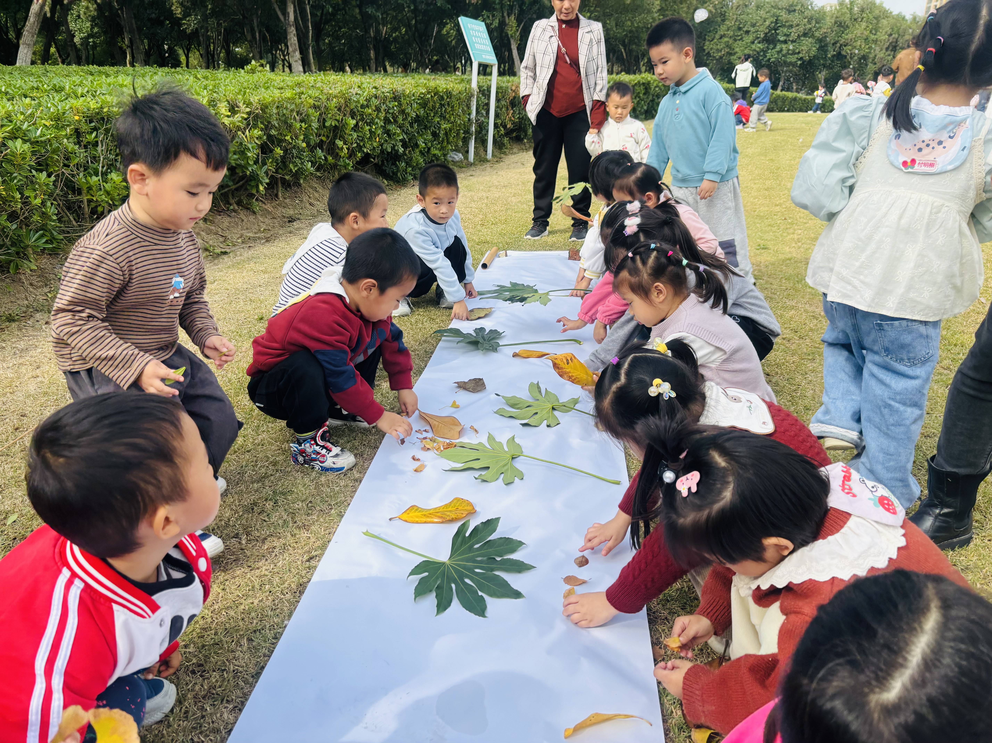 | 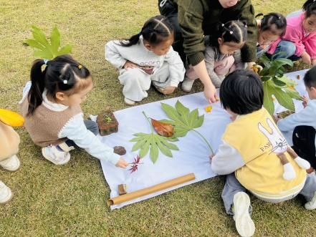 | 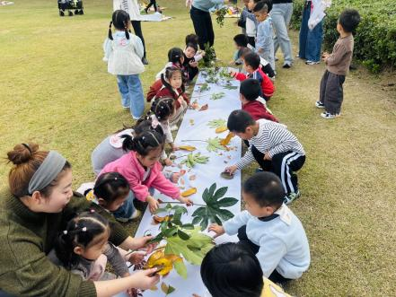
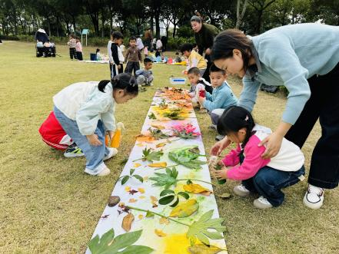 | 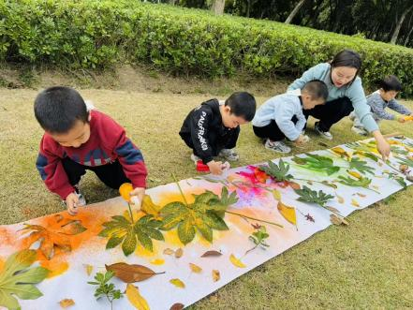 | 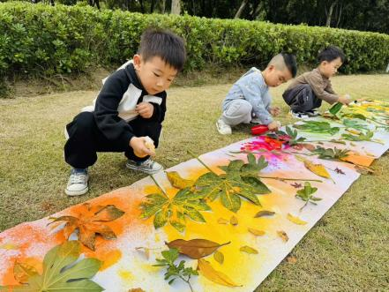
宝贝们寻找美丽的树叶，摆在漂亮的画布上，喷一喷，形成美丽的画卷！
温馨提示：
周四我们要去远足啦！远足前需要准备带什么呢？经过讨论后将需要准备的物品发至班级群哦！

